Viernes 26 de septiembre Santos San Cosme y Damián
Padre de bondad, que por medio de tu gracia nos has hecho hijos de la luz, concédenos vivir fuera de las tinieblas del error y permanecer siempre en el esplendor de la verdad. Por nuestro Señor Jesucristo… Amén.
Eclesiastés 3,1-11 Todo tiene su momento
Salmo 143 Bendito sea el Señor, mi fortaleza.
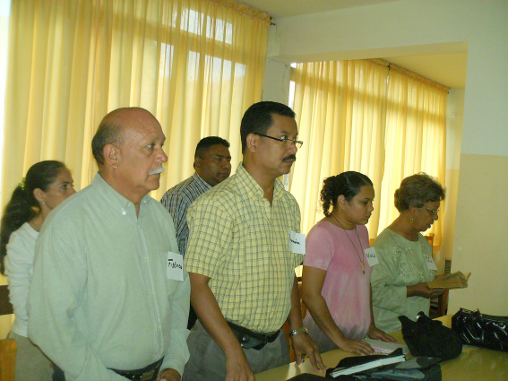
Lucas 9,18-22 Tú eres el Mesías de Dios “Un día en que Jesús oraba a solas y sus discípulos estaban con él, les preguntó: ¿Quién dice la gente que soy yo? Ellos le respondieron: Unos dicen que eres Juan el Bautista; otros, Elías; y otros, alguno de los antiguos profetas que ha resucitado. Pero ustedes, les preguntó, ¿quién dice que soy yo? Pedro, tomando la palabra, respondió: Tú eres el Mesías de Dios. Y él les ordenó terminantemente que no lo dijeran a nadie. El Hijo del hombre, les dijo, debe sufrir mucho, ser rechazado por los ancianos, los sumos sacerdotes y los escribas, ser condenado a muerte y resucitar al tercer día”
Santos San Cosme y Damián
- Etimológicamente del griego: Cosme =adornado, bello, Damián = domador.
- Los dos hermanos gemelos Cosme y Damián, médicos de profesión, después que se hicieron cristianos
- Patronos de médicos y farmacéuticos
¿Quién dicen los hombres que soy?
- Hoy en día nos pregunta a todos.
- Aquel Hombre que podía dominar la naturaleza y que curaba a los enfermos y perdonaba los pecados.
- Fueron respondiendo: que Juan el Bautista, que alguno de los profetas…
- Y lo importantes son ustedes: había duda. No sabían
- Eso ocurre en muchos católicos: vienen y van y no le dan cabida al Señor Jesús.
- Pues hay preguntas que se responden desde el corazón.
Intrépido de Pedro responderá justamente
- Tú eres el Cristo.
- Ayer era la curiosidad de Herodes
- Pero no podemos ser cristianos por curiosidad o para ver qué sacamos.
- Por eso la pregunta de hoy.
- Eres el Mesías, es decir, el Ungido de Dios, esperado por todos como el gran liberador del pueblo.
- Pero siempre mirando la cruz lugar de las grandes revelaciones.

Los obispos de Venezuela nos dicen: “El bien y la paz de nuestro pueblo”
  - Invitan a todos a participar activamente en la vida del país. Sin violencia, con respeto a la constitución, la legalidad y los derechos de todas las personas, y rechazamos que se siga creando un clima de agitación política antes de las próximas lecciones.
  - Levantamos nuestra voz de rechazo a toda violencia e intolerancia, venga de donde venga
  - Pedimos a todos los actores políticos evitar cualquier tipo de acción que pueda poner en peligro la realización de las elecciones previstas para el 23 de noviembre.
  - Exigimos que se respeten los derechos y se garantice la seguridad de todos los que intervienen en la campaña electoral, y que el Consejo Nacional Electoral garantice asimismo la absoluta transparencia
  - Manifestamos igualmente nuestra preocupación por la aparente inconstitucionalidad de algunos artículos de algunas de las leyes promulgadas el 31 de julio en el marco de la Ley Habilitante
  - Con relación a personas procesadas judicialmente por delitos vinculados con asuntos políticos, entre ellos los Comisarios Vivas, Forero y Simonovis, así como ocho efectivos de la Policía Metropolitana, deploramos que esos procesos se estén desarrollando con fuertes influencias políticas y con excesiva lentitud, y hacemos votos porque resplandezca la justicia.
  - Por último, invitamos a todos los católicos y fieles de otras religiones a orar con insistencia a Dios por Venezuela, para que el futuro de nuestra Patria
mrivassnchez@gmail.com

